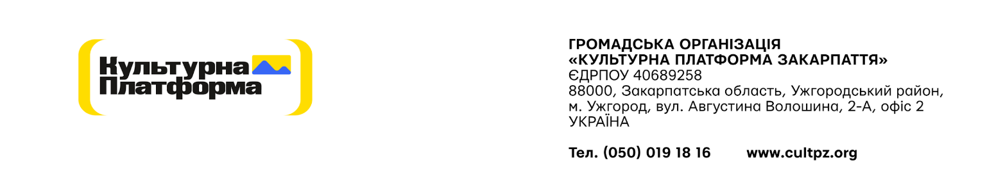
Додаток А № 28/08/2025

Специфікація
для надання послуг графічного дизайнера

Опис послуг:

Орієнтовна планова залученість до надання послуг - 80 год на місяць.
Період надання послуг: 22.08.2025 – 17.11.2025 (3 місяці)
Завдання:
Експертне консультування та технічна підтримка у сфері графічного дизайну команді Проєкту – згідно з отриманим завданням та побажаннями – у тісній співпраці / координації з менеджером з комунікацій, що включатиме, але не обмежуватиметься таким:
- розробка комунікаційного стилю проєктів;
- розробка графічних ілюстрацій для публікацій (збірки матеріалів, новинні матеріали, статті, прес-релізи, інтерв’ю, інформаційні повідомлення тощо);
- розробка дизайн-матеріалів для зовнішнього представлення проєктів та наочних матеріалів;
- забезпечення того, що всі заходи з просування Проєкту реалізуються відповідно до комунікаційної політики ЮНІСЕФ, згідно з візуальною символікою проєкту та ЮНІСЕФ Україна (вимоги щодо графічних зображень, рекомендації щодо використання соціальних медіа тощо);
- відслідковування та інформування команди Проєкту щодо будь-яких змін / нововведень / інших важливих подій, які мають бути враховані під час комунікацій Проєкту та стратегії з висвітлення діяльності Проєкту;
- підготовка графічних зображень для соціальних мереж та інших каналів комунікації
- координація залучених спеціалістів
Вимоги до надавача послуг:
-Володіння графічними редакторами Photoshop/Figma/Canva, володіння редакторами для роботи з відео буде перевагою;
- відповідальність, комунікабельність;
- вміння працювати в команді;
- націленість на результат.

Інші вимоги:
- Фіксація ціни послуги на дату подання цінової пропозиції . Переможець тендеру отримає вимогу щодо збереження своєї оголошеної ціни протягом терміну дії договору.
- Оплата буде здійснюватися за безготівковим розрахунком. Підставою для оплати є рахунок – фактура та Акт приймання-передачі наданих послуг.
- Термін дії пропозиції повинен складати не менше 30 календарних днів (проте переможець буде визначений одразу ж після закінчення збору пропозицій)

ЗАТВЕРДЖЕНО:
Голова Правління
ГО «Культурна платформа Закарпаття» _______________Є.О.Забарило

